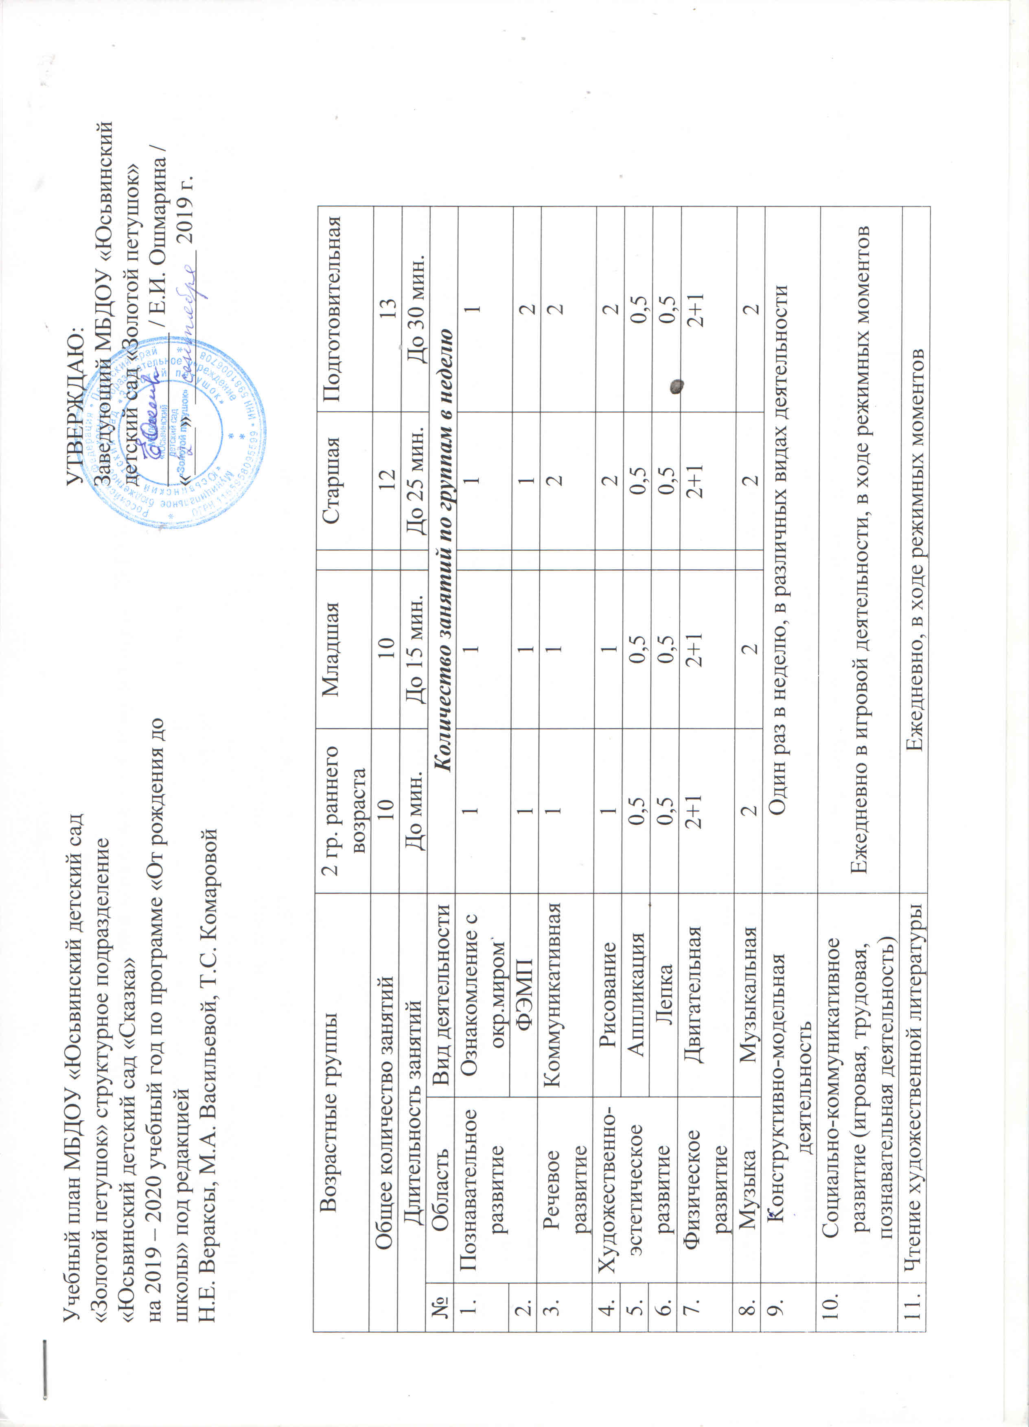

**Пояснительная записка к учебному плану на 2019 – 2020 учебный год**

Учебный план составлен в соответствии с Федеральным законом от 29.12.2012 N 273-ФЗ "Об образовании в Российской Федерации», «Об утверждении порядка организации и осуществления образовательной деятельности по основным общеобразовательным программам – образовательным программам дошкольного образования» от 30.08.2013 № 1014, Санитарно - эпидемиологическими правилами и нормативами 2.4.1.3049-13.

Образовательная деятельность в ДОУ осуществляется в группах общеразвивающей направленности:

- 2 гр.раннего возраста (1.5– 3 года) ,

- младшая группа (3-4 года),

- старшей группе (5 – 6 лет),

- в подготовительной группе (6 – 7 лет).

Планирование образовательной деятельности ведётся с учётом Федерального государственного образовательного

стандарта дошкольного образования, регулируется санитарными правилами и нормами (СанПиН 2.4.1.3049-13), организуется через непосредственно образовательную деятельность в соответствии с расписанием.

Образовательная деятельность начинается со 2 сентября 2019 г. по 29 мая 2020 г.

Согласно СанПиН 2.4.1.3049-13, не регламентируется количество занятий с детьми в дошкольном учреждении; регламентируется лишь длительность образовательной нагрузки.

Продолжительность непрерывной непосредственно образовательной деятельности:

- для детей от 1,5 до 3-х лет – не более 10 минут,

- для детей от 3 до 4-х лет – не более 15 минут,

- для детей от 4-х до 5-ти лет – не более 20 минут,

- для детей от 5 до 6-ти лет – не более 25 минут,

- для детей от 6-ти до 7-ми лет – не более 30 минут.

Максимально допустимый объём образовательной нагрузки в первой половине дня:

 в младшей и средней группах не превышает 30 и 40 минут соответственно,

 в старшей и подготовительной группах – 45 минут и 1,5 часа соответственно.

В середине времени, отведённого на непрерывную образовательную деятельность, проводятся физкультурные минутки.

Перерывы между периодами непрерывной образовательной деятельности – не менее 10 минут.

Образовательная деятельность с детьми старшего дошкольного возраста может осуществляться во второй половине дня после дневного сна. Её продолжительность составляет не более 25 – 30 минут в день. В середине непосредственно образовательной деятельности статического характера проводятся физкультурные минутки.

Образовательную деятельность, требующую повышенной познавательной активности и умственного напряжения детей, организуется в первую половину дня.

При составлении расписания образовательной деятельности соблюдены перерывы продолжительностью не менее 10 минут, предусмотрено время для физкультурных минуток, двигательных пауз. В комплексы педагоги включают корригирующие упражнения на осанку, зрение, плоскостопие, дыхательные упражнения.

Максимальная нагрузка во вторник, среду.

При регулировании нагрузки учитываются индивидуальные особенности детей.

В образовательном процессе используется интегрированный подход, который позволяет гибко реализовывать в режиме дня различные виды детской деятельности.

Режим дня гибкий, ориентирован на возрастные и индивидуальные особенности детей. Организация жизнедеятельности ДОУ предусматривает, как организованные педагогами совместно с детьми (занятия, развлечения) формы детской деятельности, так и самостоятельную деятельность детей. Режим дня и сетка занятий соответствуют виду и направлению ДОУ.